ADI VE SOYADI:........................................ TARİH:
200….-200… EĞİTİM ÖĞRETİM YILI
YEDİOCAK İLKÖĞRETİM OKULU
FEN VE TEKNOLOJİ DERSİ 2.DÖNEM BİRİNCİ YAZILI SORULARI

ÖĞRENCİ NO :.......................................... ALDIĞI NOT:............................................

SORU1: Aşağıdaki cümlelerde boş bırakılan yerlere kutunun içindeki kelimelerden uygun olanını yazınız.(10 PUAN)
dalgalar- -durdurmaya- güneş- dönme –kuvvet –ışık kirliliği- -boşlukta- ışığa—doğal ,yapay- hızlanır, yön , sallanma, hareketli

1- Duran bir cismi harekete geçiren, hareket halindeki cismi durduran ……………….’tir.
2- Cisimleri görebilmemiz için …………………………..… ihtiyaç vardır.
3- Salıncak ve beşik …………………… şeklinde hareket ederler
4. Musluğu açıp kapatırken , musluk kafasının yaptığı hareket …………………..hareketidir.
5- Hareket halindeki bazı cisimleri ………………..çalışmak tehlikeli olabilir.
6. Güneş, yıldızlar, ateş böceği ……………………… ışık kaynağı, ampul, gaz lambası, flüoresan ………………………..… ışık kaynaklarıdır.
7. İnsanlar, hayvanlar ve bitkiler ………………………..varlıklardır.
8. ………………………… en büyük ısı ve ışık kaynağıdır.
9. Kuvvet uygulanan cisimler …………………, yavaşlar , durur ya da ………………değiştirir.
10. Yanlış yerde, yanlış miktarda, yanlış yön ve zamanda ışığın fazla ve gereksiz kullanılmasına ……………………………………….…… denir.

SORU2: Aşağıdaki anlatımlar doğru ise yay ayraç içine “D” yanlış ise “Y” koyunuz. (10 PUAN)
- ( ) Kuvvet itme ve çekme olarak tanımlanabilir.
- ( ) Hareket, bir cismin sabit bir noktaya göre konumunda zamanla değişme olmasıdır.
- ( ) Kuvvetin şekil değişikliği yapma etkisi yoktur.
- ( ) Duran bir cismi hareket ettirmek için en az sürtünme kuvvetine eşit ya da daha büyük kuvvet uygulanması gerekir.
- ( ) Bir masayı zıt yönde iki kişi çekerse cismin kuvveti hızlanır
- ( ) Ampul Edison tarafından bulunmuştur.
7) ( ) Ay bir ışık kaynağıdır.
8) ( ) Görebilmek için ışığa ihtiyaç duyarız.
9) ( ) Işık bir enerji türüdür.
10) ( ) Görme olayının gerçekleşmesi için ışık gerekli değildir.

SORU3: Işık kaynağı nedir? Kaça ayrılır? Üçer tane örnek yazınız.(15 PUAN)
………………………………………………………………………………………………………………
. …………………………………………………………………………………………………………….. ……………………………………………………………………………………………………………… a)……………………………………… b)………………………………………..
1- ……………………………….. 1- ………………………………………….
2- ………………………………. 2-………………………………………….
3- ………………………………. 3-…………………………………………

Gülcan GÜVERCİN
4-E Sınıf Öğretmeni

SORU4) Duran cismi hareket ettiren, hareketli bir cismi durduran, hareketli cisimlerin yönünü değiştiren aşağıdakilerden hangisidir? (5 PUAN)

A) Hareket B) Kütle
C) Yoğunluk D) Kuvvet

SORU5) Kuvvet aşağıdaki hangi etkiyi yapmaz? (5 PUAN)
A) Cismin şeklini değiştirir.
B)Cismin yönünü değiştirir.
C) Duran bir cismi hareket ettirir. D) Havanın sıcaklığını artırır.

SORU6) Aşağıdaki araç ve cisimlerden hangisini durdurmak tehlikeli değildir? (5 PUAN)
A) Yerde yuvarlanan topu
B) Hareket eden otobüsü
C) Hızla giden treni
D) Salıncakta hızla sallanan çocuğu

SORU7)Aşağıdakilerden hangisi yavaşlayan harekete örnektir?(5 PUAN)
A) Kediyi kovalayan köpek
B) Havaalanından havalanan uçak
C) Arkadaşını yakalamaya çalışan çocuk
D) Yokuş yukarı çıkan otobüs

SORU8) Aydınlatılmış cisim ışık kaynağı olmayıp ışık kaynağından aldığı ışığı yansıtır. Aşağıdakilerden hangisi aydınlatılmış cisimdir? (5 PUAN)
A)Güneş B)Ampul
C)Ay D)Floresan

SORU9) Selim : “Ay, sadece geceleri Dünya etrafında dolanır.”
Taner: “Geceleri, Ay’ın ışık kaynağı olduğunu anlarız.”
Ufuk: “Pencereden baktığımda, Ay’ı ben her gece görebilirim
Vecdi : “Ay aslında bir ışık kaynağı
değildir, Güneş’ten aldığı ışığı yansıtır.”

Aynı gruptaki dört arkadaşın Ay ile ilgili ifadelerinden hangisi doğru bilgi içerir? (5 PUAN)

A)Selim B)Taner
C)Ufuk D)Vecdi

SORU10)
• Gece maçları için stadyumlar aydınlatılır.
• Şoförler önlerini görebilmek için geceleri arabanın tarlarını yakar.
Yukarıdaki ifadeler, aşağıdaki bilgilerden hangisinin doğruluğunu kanıtlar? (5 PUAN)
A) Doğal ışık kaynakları sürekli ışık yayabilir.
B) Cisimleri görebilmek için ışık gerekir.
C) Fazla ışık insanlar için rahatsız edicidir.
D) Kuvvetli ışık yayan varlıklara çıplak gözle bakmak tehlikelidir.

SORU11) Aşağıdakilerden hangisi ısı yayan ışık kaynağı değildir? (5 PUAN)

A) Ateş böceği B) Güneş
C) Mum D) Ampul

SORU12) Yüksek binaların, camilerin, kulelerin üstlerinde yanıp sönen renkli ışıklar bulunur.
Bu ışıkların bulunma nedenini aşağıdaki öğrencilerden hangisi doğru olarak açıklamıştır? (5 PUAN)
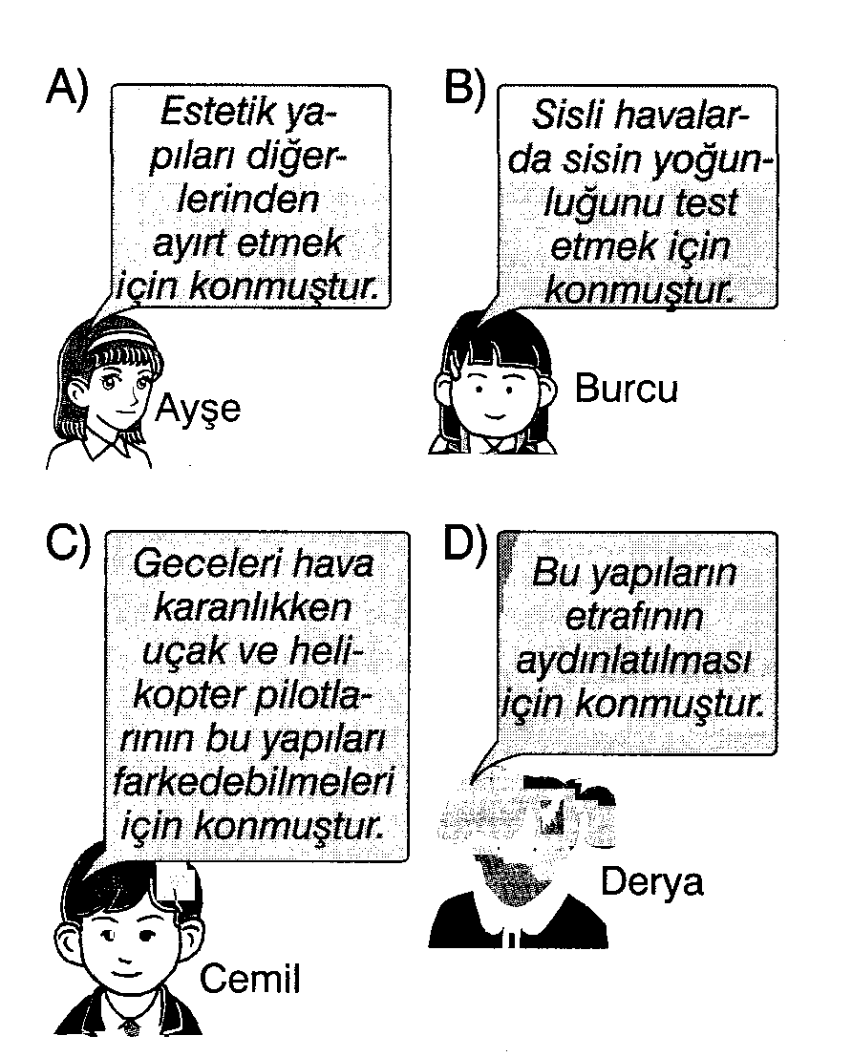

SORU13) I. Ampul bir ışık kaynağıdır.
II. Işık bir enerji türüdür.
III. Uygun aydınlatma, ışık kirliliğini önler.

Yukarıdaki ifadelerden hangileri doğrudur?(5 PUAN)

A)Yalnız I B) I ve II
C) II ve III D) I, II ve III

SORU14)* Gök gürültüsü
* Ağlayan bebek
* Çatmakta olan radyonun hoparlörü
* Ötmekte olan bir kuş
* Üstüne kaşıkla vurulan teneke kutu
* Şelaleden akan su
Yukarıda bazı ses kaynakları verilmiştir. Bu kaynaklardan kaç tanesi doğal ses kaynağıdır?
(5 PUAN)

A)5 B)4 C)3 D)2

SORU15) Aşağıdakilerden hangisi daha eski bir aydınlatma aracıdır? (5 PUAN)

A)ampul B)floresan C)meşale D)gaz lambası

I-Yağmurun yağması
II-Giden otomobil
III-Deprem olması
IV-Sallanan salıncak
Yukarıda verilen hareketlerden hangilerini kuvvet uygulayarak asla durduramayız? (5 PUAN)
A)I-II B)I-III C ) I-II-III D) II-IV
BAŞARILAR…

